COLECCIÓN RAY-BAN COLORBLOCK

Un toque veraniego

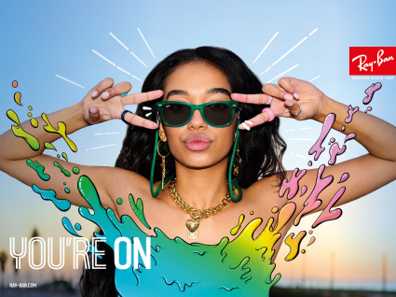

La colección Colorblock se sumerge en el espíritu veraniego con una confianza desenfadada.

Los Wayfarer se vuelven divertidos, refrescantes y a todo color.

Es hora de que los días sean más luminosos. Es hora de vivir el momento y de colorear la forma en que vemos el mundo: la colección Ray-Ban Colorblock está aquí, y está cargada solo de buenas vibras.

Para el verano 2022, “a todo color” significa “a toda diversión”, y Ray-Ban está preparado para salir y combinar todo a través de una nueva edición especial. Como un cóctel de color y luz, los armazones y tonos transparentes, junto con las correas para gafas en colores que combinan, llevan el concepto de colores vibrantes hacia el futuro de la mano del rebelde original: Wayfar er, un eterno símbolo de la cultura joven. Desde la revolución del rock de los 60, la escena artística de los 80 y la vanguardia de la cultura hip-hop de los 90, los Wayfarer desembarcan en el año 2022 con un toque extra de luminosidad.

Esta colección, inspirada en las formas fluidas y los tonos brillantes del arte digital, crea una paleta de alto contraste con un atractivo imprescindible. Al difuminar los límites entre el mundo real y la realidad virtual, los divertidos contrastes marcan un espectro cromático universal con un fresco optimismo, porque esta temporada se trata de añadir una pizca de atrevimiento.

El verano ha comenzado y los contrastes están de moda. La edición especial, que incluye cuatro combinaciones de Colorblock transparentes, lleva la tendencia más caliente de este verano al siguiente nivel al combinar tonos inesperados pero complementarios con un estilo contemporáneo. Además, para aquellas personas que quieran ir más allá, la edición especial cuenta con dos opciones de lentes premium: las lentes Chromance de última generación con mejora del contraste y filtro polarizado que ofrecen mayor claridad y realzan los colores.

Este año, Ray-Ban acompañará a esta generación en los principales festivales de todo el mundo, y la colección Colorblock estará contigo para que disfrutes de cada momento. Concebidos para darte la libertad de vivir cada experiencia sin dudas ni vacilaciones, cada estilo va acompañado de una correa Ray-Ban que combina. Esta colección, atrevida y luminosa, es perfecta para el look para los festivales y atraer la atención de todos.

El material visual de la campaña ha sido diseñado en exclusiva por la artista y directora creativa de Los Ángeles, Donna Adi. Combina ilustraciones vibrantes con fotografías de estilo de vida y moda para reflejar el espíritu enérgico de los tonos de Colorblock. La colección estará disponible en Ray-Ban.com y en las tiendas Ray-Ban, así como en tiendas seleccionadas de los socios de EssilorLuxottica, a partir de abril de 2022.

Se avecinan tiempos épicos, ¿estás preparado para jugar con el color?

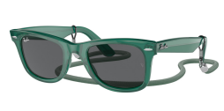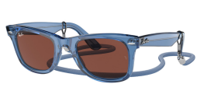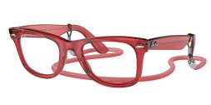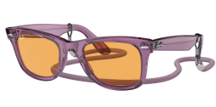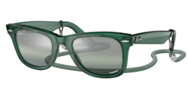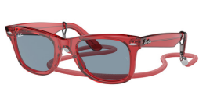

Tan cool como la cultura pop. La tendencia más actual de esta temporada enciende una leyenda original de Ray-Ban en todos los tonos de la diversión: los Wayfarer se vuelven a todo color. Los modernos armazones transparentes en luminosos tonos veraniegos, diseñados para captar los rayos en todos los sentidos, añaden una pizca de atrevimiento al estilo de gafas más reconocible del mundo. Las lentes originales de Ray-Ban en naranja, rojo, azul claro y gris oscuro, así como las opciones de lentes premium de cristal espejeados Chromance, garantizan que la vida a todo color siempre será más cool y luminosa de lo que puedas imaginar.

La colección se presenta en las siguientes combinaciones de colores: un armazón violeta con lentes naranja, armazón azul con lentes rojos, armazón verde con lentes espejados gris oscuro o con lentes espejados de doble degradado Chromance.

Acerca de EssilorLuxottica

EssilorLuxottica es líder mundial en el diseño, la fabricación y la distribución de lentes oftálmicas, armazones y gafas de sol. Fundada en 2018, su misión es ayudar a las personas de todo el mundo a ver más y ser más, mediante la satisfacción de sus cambiantes necesidades de visión y sus aspiraciones de estilo personal. La empresa reúne la experiencia complementaria de dos pioneros de la industria, uno dedicado a la tecnología avanzada de lentes y el otro dedicado a la artesanía de las gafas icónicas, con el fin de establecer nuevos estándares en el sector para el cuidado de la visión y la experiencia del consumidor en torno a dicho cuidado. La familia EssilorLuxottica cuenta con marcas de gafas influyentes, como Ray-Ban y Oakley; marcas de tecnología de lentes, como Varilux y Transitions; y marcas de venta minorista de categoría mundial, como Sunglass Hut, LensCrafters, Salmoiraghi & Viganò y GrandVision. EssilorLuxottica tiene aproximadamente 180 000 empleados. En 2021, la empresa generó ingresos consolidados pro forma de 21 500 millones de euros. Las acciones de EssilorLuxottica cotizan en la bolsa Euronext de París y están incluidas en los índices Euro Stoxx 50 y CAC 40. Códigos y símbolos: ISIN: FR0000121667; Reuters: ESLX.PA; Bloomberg: EL:FP. Para obtener más información, visite www.essilorluxottica.com